Homilía: “Mas era preciso festejar e alegrar-nos, porque este teu irmão estava morto e tornou a viver”

[Por: José Oscar Beozzo | O Fato Maringa ]

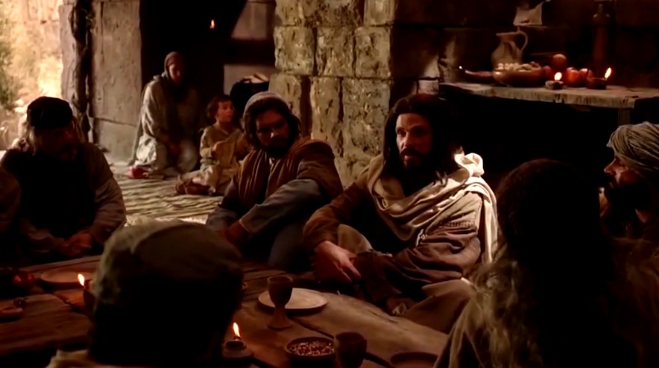

O cenário no qual se insere esta parábola e as outras duas, que a acompanham é assim descrito pelo evangelista Lucas: “Todos os coletores [de impostos] e os pecadores se aproximavam para ouvir [Jesus]. Os fariseus murmuravam: Este recebe pecadores e come com eles” (Lc 15, 1-2). Jesus reage à crítica e conta as três parábolas ditas da “misericórdia” (Lc 15, 1-32): a do homem no campo e de sua ovelha extraviada; a da mulher em casa e de sua moeda perdida e a do Pai amoroso e do filho transviado, mais conhecida como a do filho pródigo. (15, 11-32).

O público em volta de Jesus estava composto por fariseus incomodados e indignados, por ele receber aquela gente composta de pecadores públicos e, provavelmente também de pecadoras públicas, gente considerada maldita pela lei e excluída do convívio da “gente de bem ”. E Jesus não só os recebe, mas vai comer com eles, partilhar de sua mesa e de sua companhia. Os fariseus certamente pensam naquele bem conhecido provérbio, para murmurar contra Jesus: “Dize-me com quem andas e direi quem es”. Noutro momento, Jesus irá verbalizar de que lado se encontrava e proclamar abertamente: “Eu vos asseguro que os coletores [de impostos] e as prostitutas entrarão antes de vós no reino de Deus” (Mt 21, 32). Alonso Schökel comenta que a “rainha das parábolas” “é transparente no seu desenvolvimento: a partida [do filho mais novo], a dissipação libertina, a queda humilhante as privações, a saudade da casa paterna, o retorno à nova vida, o abraço sem recriminações, a festa”. E Pagola vai ao cerne do recado de Jesus “que não queria que as pessoas da Galileia imaginassem Deus como um rei, um senhor ou um juiz. Ele o experimentava como um pai incrivelmente bom. Na parábola do ‘pai bom’, mostrou-lhes como imaginava Deus. Deus é um pai que não pensa em sua própria herança. Respeita as decisões dos filhos. Não se ofende quando um deles o considera “morto” e lhe pede sua parte da herança. Com tristeza ele o vê partir da casa, mas nunca o esquece. Aquele filho sempre poderá voltar para casa sem temor algum. Quando um dia o vê chegar faminto e humilhado, o pai ‘se comove’, perde o controle e corre ao encontro do filho. Esquece-se de sua dignidade de ‘senhor’ da família, o abraça e beija efusivamente como uma mãe. Interrompe a confissão do filho para poupar-lhe mais humilhações. Ele já sofreu bastante. Não precisa de explicações para acolher o filho. Não impõe nenhum castigo”. Antes, ordena aos empregados que preparem uma festa para acolher o filho que retornara. Ao irmão mais velho, que se recusa a entrar na festa, emburrado, com ciúmes, cheio de inveja e despeito, que confronta o pai, dizendo-lhe: “Eu trabalho para ti há tantos anos, jamais desobedeci a qualquer ordem tua. E tu nunca me deste um cabrito para eu festejar com meus amigos. Quando chegou esse teu filho, que esbanjou teus bens com prostitutas, matas para ele o novilho cevado. Então o pai lhe disse: ‘Filho, tu estás sempre comigo e tudo o que é meu, é teu. Mas era preciso festejar e alegrar-nos, porque este teu irmão estava morto e tornou a viver; estava perdido e foi encontrado’” (15, 29-32). Nas duas outras parábolas, a do homem de cem ovelhas, que deixa noventa e nove no aprisco e sai à procura da que estava perdida e a da mulher que varre a casa toda procurando a moeda perdida, o desfecho é o convite para amigos e vizinhos/as para se alegrarem: “Alegrai-vos comigo, porque encontrei a ovelha perdida” E Jesus arremata: “Eu vos digo que da mesma forma, no céu haverá mais festa por um pecador que se arrepende do que por noventa e nove justos que não precisam arrepender-se” (15, 7). Essas parábolas antecipam para nós o mistério pascal, a do filho morto pelos maus, mas ressuscitado pelo Pai, para ser nosso Salvador e Redentor.
Confira o vídeo: https://www.youtube.com/watch?v=KGtd0lvbFsQ
Publicado em: https://ofatomaringa.com/homilia-mas-era-preciso-festejar-e-alegrar-nos-porque-este-teu-irmao-estava-morto-e-tornou-a-viver/

